MEGHÍVÓ

Tisztelettel meghívjuk Önt Szabó Kázmér Megszépülés c. könyve olasz nyelvű kiadásának bemutatójára

ABBELLIRE L’ANIMA

2010. október 22. péntek, 19.30  Libreria Melbookstore, FIRENZE  Via De' Cerretani, 16 (pár lépésre a Dóm tértől)  Horváth Mária, Kemény Judit közreműködésével,  bemutatja Szabó Kazmér Abbellire l’anima c. könyvét  Vetítéssel és a Szerző elbeszéléseiből vett néhány rövid részlet felolvasásával egybekötött bemutató.  További információ:  www.szabokazmer.hu  abbellire2010@hotmail.com |  | 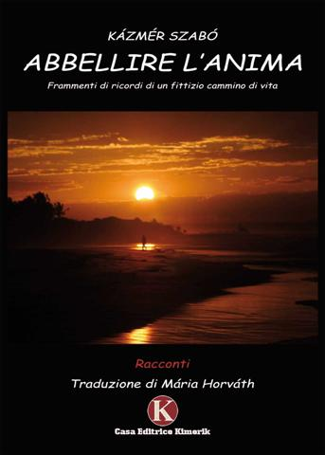
A Megszépülés egy érdekfeszítő olvasmány, különös könyv, melyben egy orvos próbál megfelelni a hazai és európai szemmel néha könyörtelennek látszó távoli világok kihívásainak, miközben próbálkozásai mögül felsejlik, hogy a megoldás valahol mélyebben található: azon túl, aminek a "partjára" a szakadatlanul elmélkedő, egyre gazdagabb tapasztalatú főhős elér, s mely út lényege: lelkünk folyamatos gondozása, javítása, azaz a megszépülés.
Kellemes időtöltésre és elgondolkodásra egyszerre kínál jó alkalmat az olvasónak.

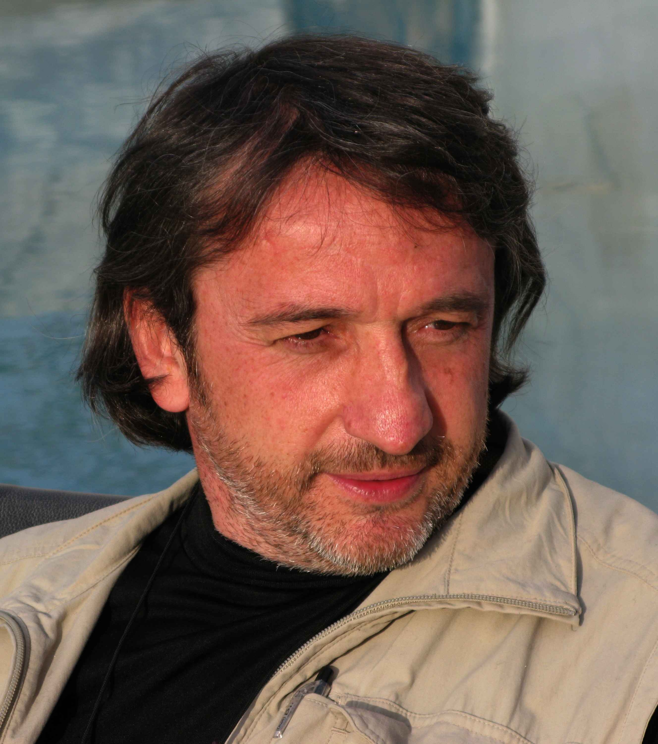 | A szerző, Szabó Kázmér, Pécs-Baranyából indult, s háborús sebészorvosként megjárta Afrikát, a szudáni polgárháborút, Afganisztánt, Délkelet- Ázsiát, dolgozott a Karib-tengeri szigeteken, segített a tzunami sújtotta Szumátrán, valamint az olasz humanitárius szervezet, l’Emergency, köreiben is. Napjainkban ismét az afganisztáni, pakisztáni háborúban teljesít humanitárius missziót a Nemzetközi Vöröskereszt kiküldötteként.

